Cvičenia 3.ročník

* **Упражнение № 1 / Как сказать по-русски?**
* Ako sa to povie po rusky? (všetky frázy sú použité v texte)

nič nehovoriace slová –

neobsahujú vôbec žiadne informácie –

nebude to vyzerať dobre –

vzťahy medzi ľuďmi sú povrchné –

* **Упражнение № 2 / Ответьте на вопросы по тексту:**
* Odpovedajte podľa textu:

Почему иногда не легко уйти из гостей?

Что делает обычно человек перед уходом из гостей?

Что может быть в свёртке, который человек получил в гостях?

Как прощаются люди невербально?

Когда люди прощаются без физического контакта?

Какое значение имеют прощальные фразы?

* **Упражнение № 3 / Вы сможете перевести на русскй язык?**
* Dokážete preložiť do ruštiny?

Priatelia ma pozvali na návštevu.

Bol som na návšteve.

Odišiel som z návštevy.

.

* **Упражнение № 4 / Как вы думаете, в какой стране:**

кланяются друг другу

подают друг другу руку

целуют друг друга

улыбаются друг другу

* Čo si myslíte, v ktorej krajine...

 

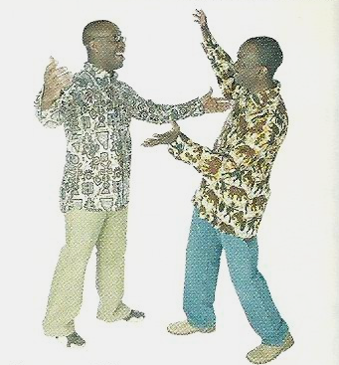

Soňa a Pavol dlho chodili po uliciach a premýšľali, čo kúpia dedkovi k narodeninám. Chceli kúpiť veľkú tortu, ale mali málo peňazí. Soňa povedala: „Budeme musieť ....

Chceli ísť ešte do kina, ale bohužiaľ museli ....

Doma sa chceli pozerať na televízor, ale nemali čas, pretože museli ...